Brezplačna digitalna knjiga o koronavirusu
https://drive.google.com/file/d/1cn-jczhinfj6E9jJQmz0YXj2kzHKcz8P/view

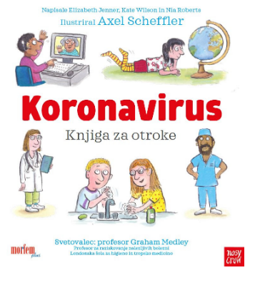

Axel Scheffler je za otroke ilustriral knjigo vprašanj in odgovorov o koronavirusu in ukrepih, sprejetih za zajezitev njegovega širjenja.
Besedilo je strokovno pregledal dr. Graham Medley, profesor za raziskovanje nalezljivih bolezni na Londonski šoli za higieno in tropsko medicino.
Knjiga pomaga otrokom razumeti, kaj se dogaja, da bodo zmogli prestati to obdobje, jih pomirja in jih na koncu razveseli, da se bodo kmalu lahko spet družili s prijatelji.
Založba Morfemplus in angleška založba Nosy Crow sta pripravili to digitalno knjigo in zagotovili, da bo vsakemu otroku in vsaki družini dostopna brezplačno.
Za popestritev v dneh, ko smo z otroki skupaj doma, smo za vas prebrali nekaj zgodb, ki jih lahko najdete v Morfemovi čitalnici, na Soundcloudu, Youtubu, Facebooku ali Istangramu.

Založba Morfemplus

